PROYECTO | Migració de XSinfo a Odoo | REFERENCIA | P.X2.BCN.TI.032.005
CLIENTE | AUREN CONSULTORES SP
DOCUMENTO | Documento funcional especificaciones migración XSinfo to Odoo

INTRODUCCIÓN

El presente documento especificara las diferentes funcionalidades desarrollar para poder ampliar la funcionalidad de Odoo en determinados aspectos y poder realizar la funcionalidad más parecida a Xsinfo.

Todas las nuevas funcionalidades van asociadas a un parámetro que las activa, en la explicación de las diferentes funcionalidades se especificará el parámetro a activar.

Estas funcionalidades se engloban en una App llamada “Auren Otools”, lo que permitirá incorporarlas no únicamente para clientes XSinfo, sino para cualquier cliente en general, siendo las funcionalidades contempladas las siguientes:

- Series de facturación por ubicación de almacén: la posibilidad de asignar a una ubicación una serie de facturación que después será utilizada en la creación de la factura
- Cálculo de cantidades por superficies y volúmenes: la posibilidad de definir 3 variables que después serán calculadas entre si según una formula, estas 3 variables serán incluidas en la pantalla de pedidos de compras y ventas
- Unidades de compra y de venta: la posibilidad de conversión de unidades de medidas de compra y de venta por artículo
- Registro de compradores: la posibilidad de llevar un registro de las personas autorizadas a la compra solo es informativo no se realiza bloqueo
- Gestión de descuentos ampliado (6 descuentos parametrizables a nivel de línea de pedido): la posibilidad de tener hasta 6 descuentos que incrementan o decrementan el precio del articulo en pedidos de ventas.
- Gestión de posibilidad de agrupación de líneas de albarán (picking)

SERIES DE FACTURACIÓN POR UBICACIÓN DE ALMACÉN

Introducción:

Este desarrollo pretende cubrir la necesidad de poder tener diferentes numeraciones de facturación según la ubicación de almacén desde donde se origina el documento, ya que en determinado clientes es necesario una gestión diferenciada por cada almacén, por ejemplo:

- Almacén de Girona - Serie: INVG/0001

- Almacén de Barcelona – Serie: INVB/0001

- Almacén de Taragona – Serie: INVT/0001

Se vincula la serie a la ubicación, lo que permitiría un nivel más segregado de series de facturación, si ello fuera necesario. En caso de no requerirse, igualmente se puede asignar una misma serie a distintas ubicaciones, funcionando en este caso a nivel de almacén.

En Odoo las series de facturación se corresponden a un diario contable.

Parametrización:

Para activar la funcionalidad extendida, acceder a Parametrización: Settings Facturación Diario contable por ubicación

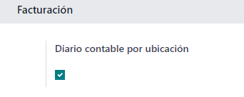

Adicionalmente se requiere activar la ubicación de los almacenes, accediendo a settings de Inventario:

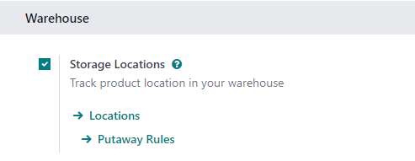

Una vez activada la funcionalidad es posible asociar el diario contable a una determinada ubicación, a través de la configuración de inventario:

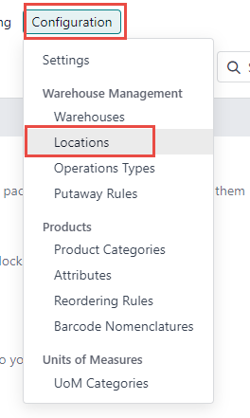

Se selecciona una localización a la cual se quiere asociar un diario contable. En el caso de no realizar esta asociación, el funcionamiento será el estándar de Odoo.

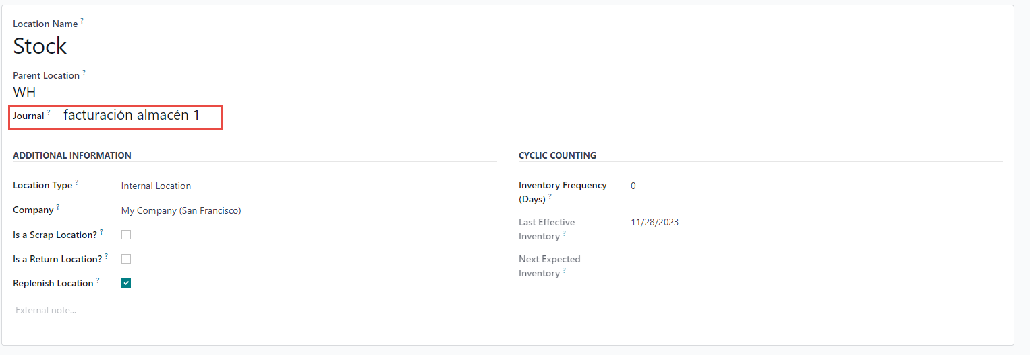
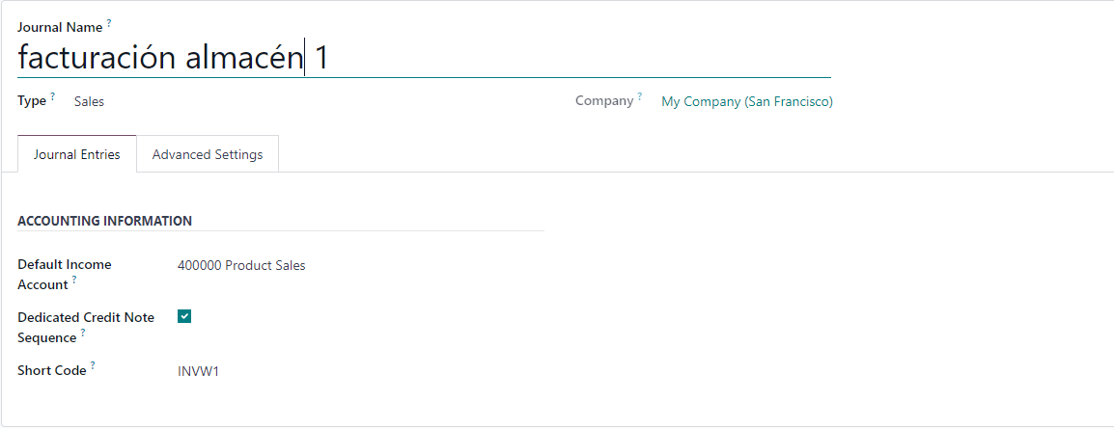

Los diarios contables que se pueden asignar sólo pueden pertenecer a la tipología de “Ventas”

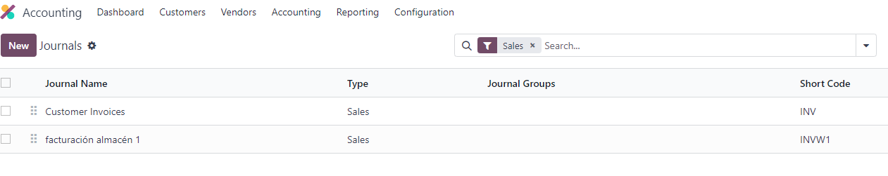

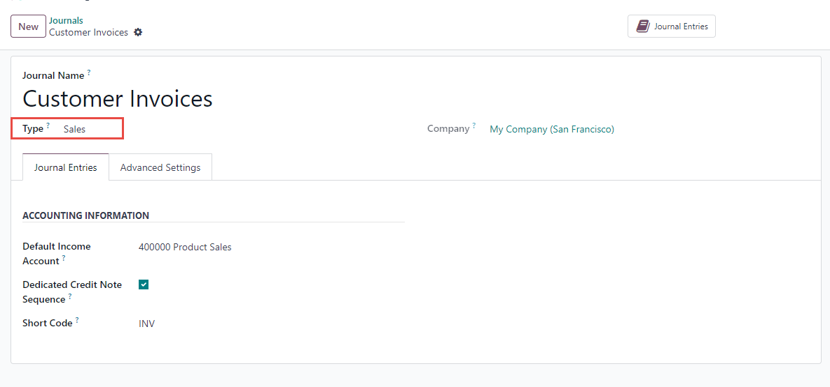

Aspectos a considerar:

En la confección del documento de venta, el almacén y su ubicación, que determinan la serie de facturación, se obtienen a partir de le entrega del material. Por ello, la parametrización de la política de facturación debe ser la siguiente:
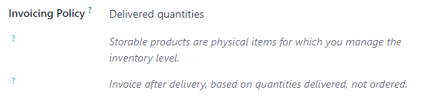

Operativa:

En la confección del albarán se determina la ubicación deseada:

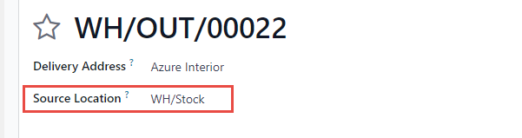
En la emisión de la factura, se aprecia que el diario de facturación y la serie son los correspondientes a la ubicación utilizada:

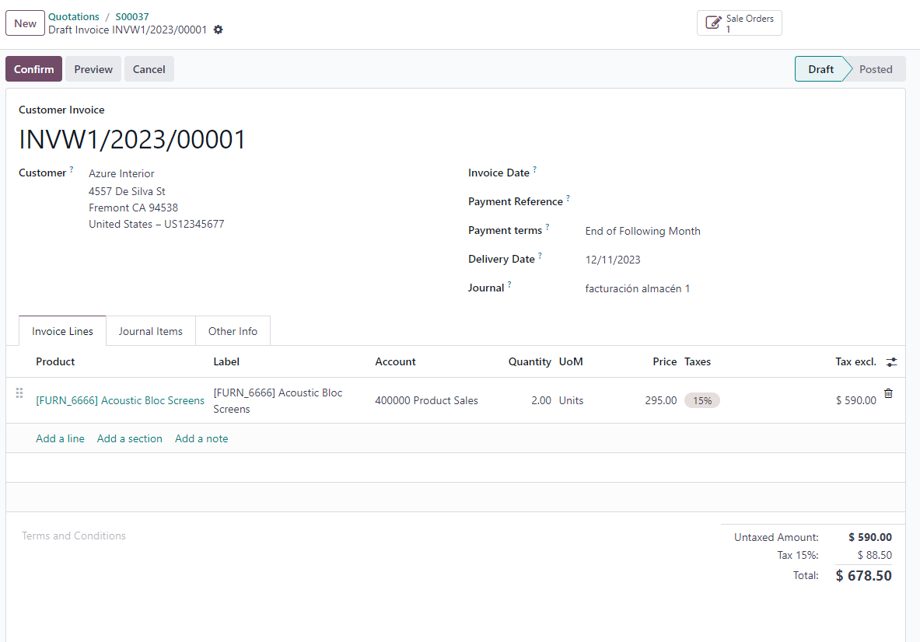

CÁLCULO DE CANTIDADES POR SUPERFICIES Y VOLÚMENES

Introducción:

Esta extensión permite la definición de 2 o 3 dimensiones de cálculo de cantidades para los documentos de compras y de ventas. Por ejemplo, largo y ancho, o ancho, profundidad y altura.

Así mismo, se puede definir la fórmula de cálculo deseada, por ejemplo, largo x ancho para obtener una superficie rectangular, o radio al cuadrado por pi para obtener el volumen de un cilindro.

Por defecto, si no se define una fórmula, se aplicará la multiplicación de las tres dimensiones.

En las líneas de los documentos de compras y de ventas, el usuario podrá informar de las dimensiones concretas para cada artículo, calculándose de forma automática la cantidad comprada o vendida.

La definición de las dimensiones es global para todos los artículos y tanto para ventas como para compras.

Parametrización:

Parametrización: Settings Inventario Artículos con dimensiones

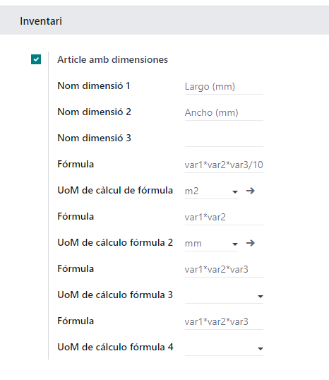

En los documentos de compras o de ventas, sólo aparecerán las columnas de dimensión para aquellas que se les haya definido un nombre o etiqueta. Las dimensiones sin descripción no se mostrarán.

La configuración “Dimensiones sólo lectura” impide la información de las dimensiones en los documentos de compras o ventas por parte de los usuarios. Estos valores se obtendrán de forma fija a partir de la ficha del artículo, tal y como se describe más adelante.

Es posible definir cualquier fórmula que sea evaluable por el intérprete de Python, por ejemplo:

- Cálculo de una superficie rectangular: Var1*Var2
- Cálculo del volumen de un cubo: Var1*Var2*Var3
- Cálculo del volumen de un bidón cilíndrico: Pow (Var1, 2) x PI x Var2

Mediante la gestión de UoM se podrán definir factores de conversión de unidades, por ejemplo, de centímetros cuadrados a metros cuadrados.

UoM de cálculo fórmula: es la unidad de medida a la que se aplicara la fórmula, el resto de las unidades de medida no aplicara ninguna fórmula

Operativa

En la ficha de producto se pueden definir sus dimensiones:

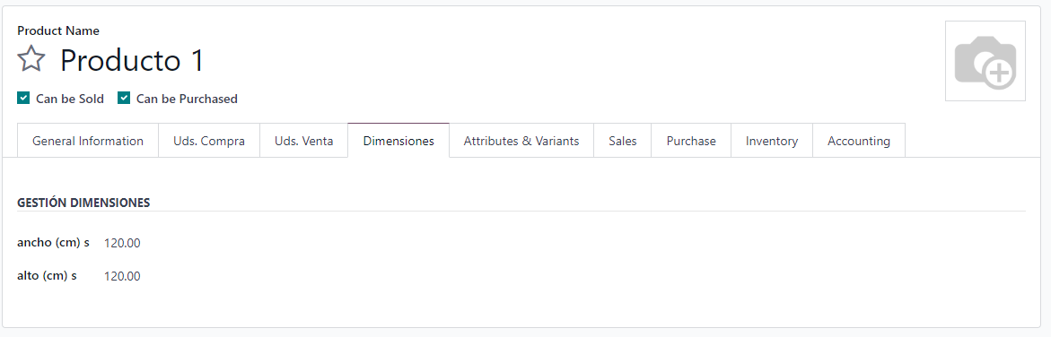

En caso de que estas se hayan informado, se copiarán a la línea del pedido, y pueden ser modificadas sólo si la parametrización de “Dimensiones sólo lectura” no está activa.

En el pedido se muestran las columnas “ancho (cm)” y “alto (cm)” según el ejemplo. El usuario introduce los valores de cada dimensión, si está habilitado, y el sistema calcula la cantidad en m2.
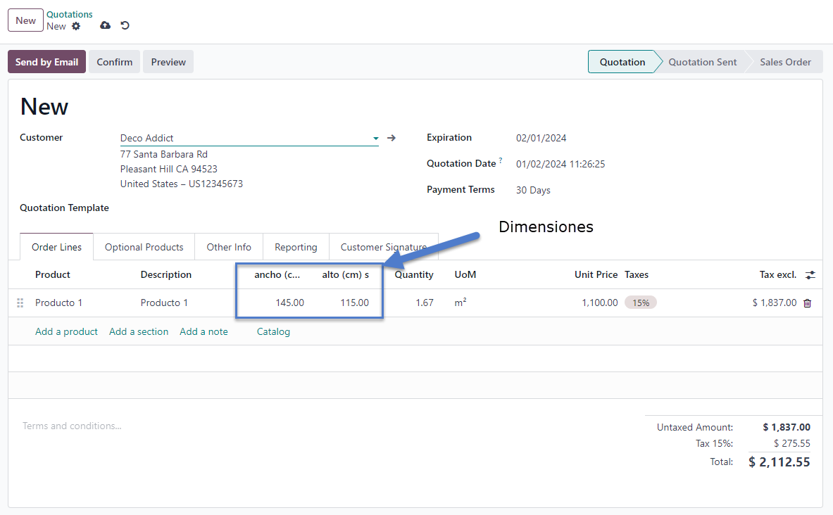

UNIDADES DE COMPRA Y DE VENTA

Introducción:

Esta extensión permite ampliar la funcionalidad estándar de Odoo en la gestión de unidades de medida, pudiéndose definir unidades de medida para compras “UoP” o para ventas “UoS”, de forma que un producto puede ser gestionado en un tipo de “UoM”, y comprado o vendido en unidades distintas, incluso pertenecientes a distintas categorías de unidades.

Esta extensión puede trabajar de forma ampliada con la extensión anterior de cálculo de cantidades por superficie o volumen.

Parametrización:

Se pueden parametrizar las siguientes opciones:

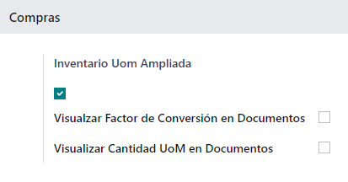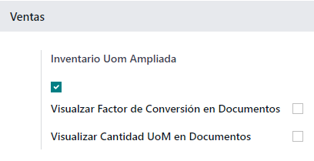

- Inventario Uom Ampliada: La funcionalidad de unidades de compra o ventas (según apartado) está activa

- Visualzar Factor de Conversión en Documentos”: Activa la visualización del campo de “Factor de conversión entre unidades” en las líneas de documentos

- Visualizar Cantidad UoM en Documentos: Activa la visualización del campo de “Cantidad” (en UoM) en las líneas de documentos

Operativa:

Se incluyen dos nuevas pestañas a nivel de artículo para la definición de las unidades de compra y de venta, teniendo en cuenta siempre la unidad de medida de inventario como referencia. Es posible definir más de una unidad de compras o de ventas para un mismo artículo.

Encima de la grid de configuración se muestra la UoM de inventario, para facilitar el calculo.

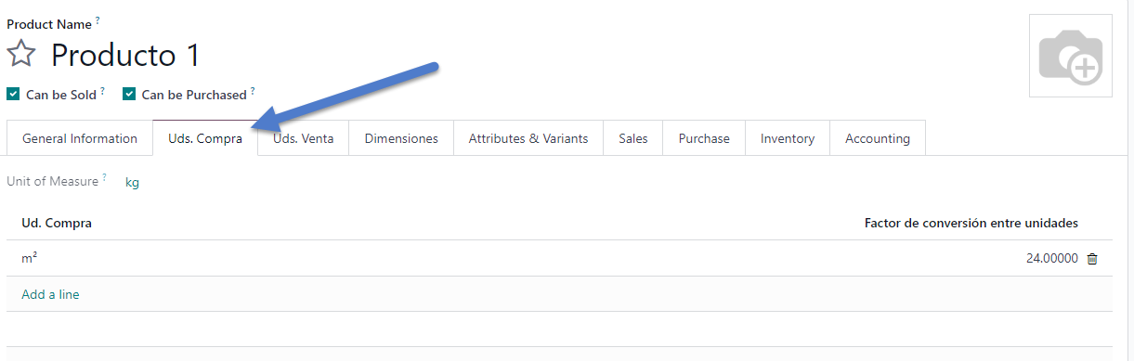
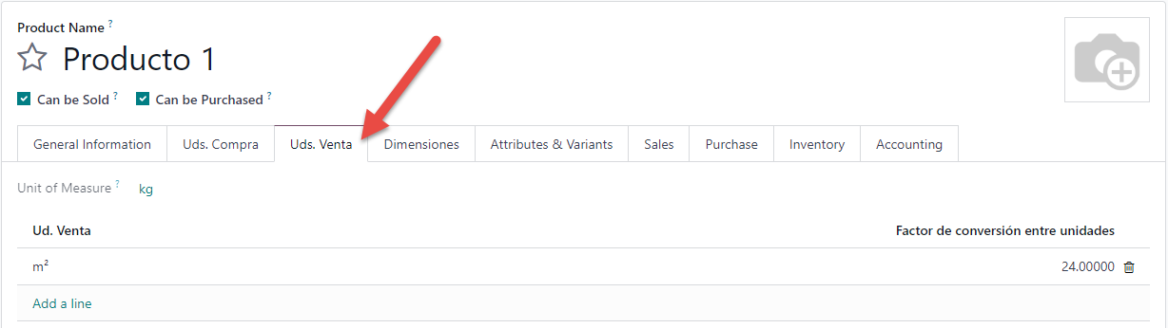

- Ud. Compra: Siglas descriptivas de la unidad de compra

- Ud. Venta: Siglas descriptivas de la unidad de venta

- Factor de conversión entre unidades: Ratio de conversión entre la unidad de inventario (UoM) y la unidad de compra UoP o de venta UoS, según corresponda. Una UoP o una UoS corresponde a N unidades UoM:
  - En este ejemplo 1 m2 equivale a 25 kg
  - Si por ejemplo la UoM fueran m2 y la UoP cm2, el factor de conversión sería 0,0001

Este factor de conversión se aplicará por defecto al operar con esta unidad para un determinado artículo, pudiendo ser modificado manualmente en el documento de compra o de venta, en función de la parametrización realizada.

Una vez definidas las unidades de compra o de venta, en la información general del artículo se pueden asignar las unidades de compra y de venta por defecto. La unidad por defecto se trasladará al utilizar este artículo en un documento de compra o de venta.

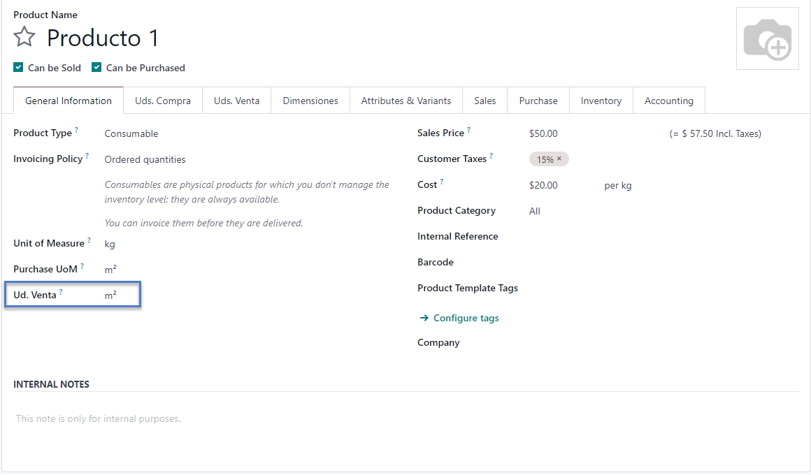

Una vez configurado el artículo, cuando este se use en un documento de compras o de ventas, se seleccionará la unidad de compra o de venta definida por defecto, pudiendo el usuario seleccionar una unidad distinta de las definidas para este artículo en concreto.

En el documento se aplicará el factor de conversión definido. Adicionalmente, si el artículo tiene dimensiones definidas, se aplicará además la fórmula de cálculo de superficies o volúmenes que se haya establecido.

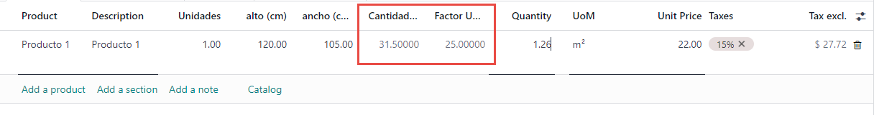

Los campos marcados en rojo aparecerán en los documentos si se ha realizado la parametrización que permite su visualización, con la intención de facilitar pruebas o ayudar al usuario a comprender el cálculo de cantidades.

Al confirmar el pedido se generará el albarán con la conversión indicada. Si no existe una conversión definida correctamente, se usa el sistema estándar de Odoo.

A continuación, se muestra el albarán para el segundo caso de ejemplo, en el que la cantidad gestionada de stock se ha calculado en la unidad definida en la UoM.

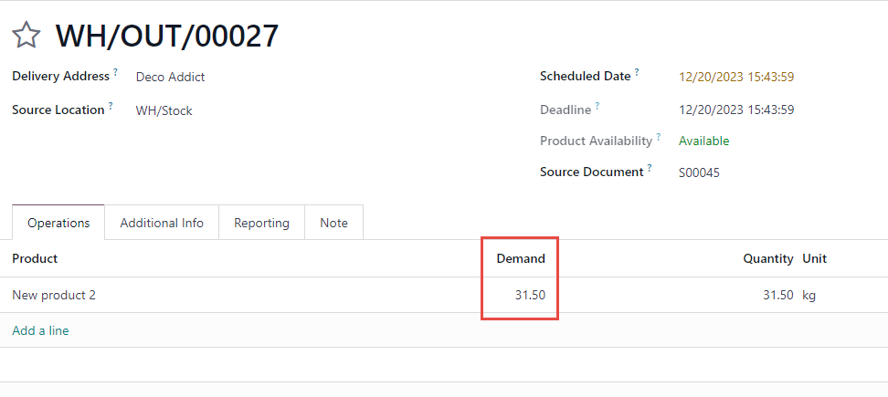

REGISTRO DE COMPRADORES

Introducción:

Este desarrollo pretender cubrir la necesidad de controlar e informar sobre las personas autorizadas a realizar pedido de ventas. Está pensado principalmente para la de gestión de obras, pero se podría extrapolar a cualquier otra necesidad similar.

- Se definen las personas registradas para poder solicitar pedido de ventas

- En el pedido se puede consultar un listado de todas las personas que están asociadas a un cliente o a una dirección de envío (una obra), para poder realizar la comprobación pertinente por parte del vendedor y seleccionar una de las personas de la lista para vincularla al pedido

La operativa no es bloqueante, en ningún caso se realiza una comprobación que impida realizar un pedido si no se ha informado del comprador.

Este desarrollo afecta la funcionalidad de:

- Contactos, donde se podrá indicar si es un comprador registrado

- Pedidos de ventas, donde se podrá seleccionar la persona que ha realizado la solicitud del pedido

Parametrización:

Parametrización: Settings Ventas Gestión de autorización de ventas

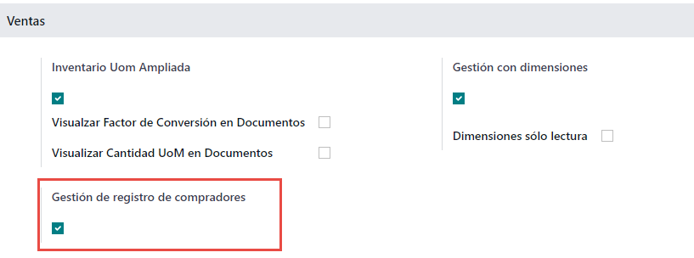

Operativa:

En la ficha de contactos y en el caso de ser un contacto de tipo “Contacto” se habilitará el campo “Comprador Registrado”

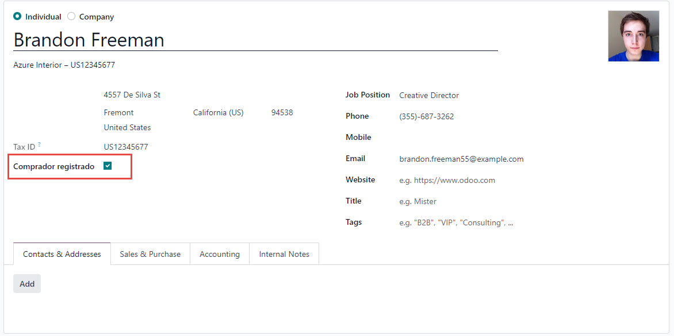

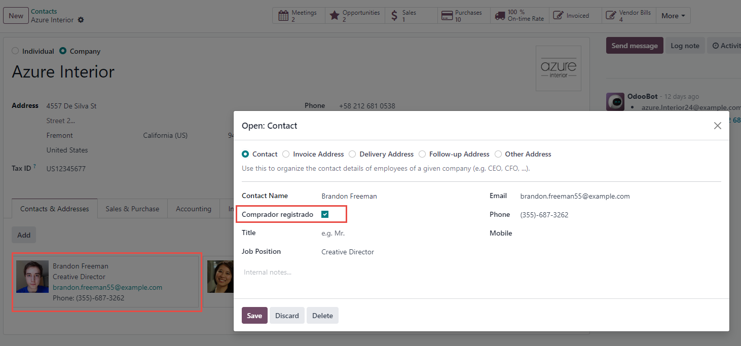

En los pedidos de venta, se incluye un campo nuevo a nivel de cabecera de pedido “Comprador registrado”

Este campo, de tipo lista, muestra los contactos que cumplan las siguientes condiciones:

- Que sean de tipo contacto
- Que el cliente al que pertenece el contacto sea el mismo que el cliente informado en el pedido
- Que el contacto tenga el check de “Comprador registrado” marcado


El contacto no puede ser de tipo compañía, será de tipo individual

De esta forma, al seleccionar el contacto, este queda asociado al pedido, y en el formato de impresión de pedido, así como en sus albaranes y facturas, se imprimirá su nombre a continuación de la etiqueta “Pedido por: ”

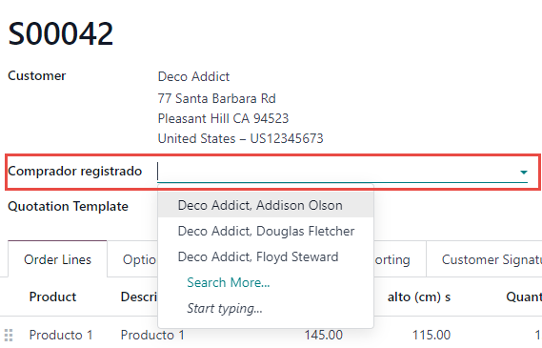

DESCUENTOS AMPLIADOS

Introducción:

Este desarrollo pretende cubrir la necesidad de poder definir varios descuentos a de contacto (cliente) y será copia a nivel de línea de pedido, estos “descuentos” pueden incrementar o decrementar según la parametrización realizada.

Parametrización:

Para activar la funcionalidad extendida, acceder a Parametrización: Settings Ventas Gestión de descuentos ampliada

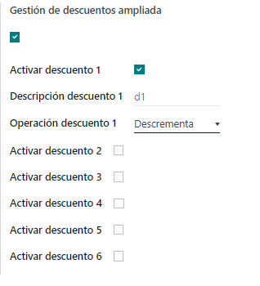

En esta parametrizacion se podran marcar los “descuentos” que se desean tener activos, asi como su descripción y su operativa (incrementa,decrementa). Tenemos que tener en cuenta que la aplicación de los descuentos es en cascada, el descuento 2 se aplica sobre el descuento 1 etc.

Operativa:

En la pantalla de clientes se incluye una pestaña nueva “Descuentos” donde se incluirán la definición de los descuentos, Se debe tener en cuenta que va en función de la parametrización realizada, tanto si aparece la pestaña, como los nombres de los descuentos.
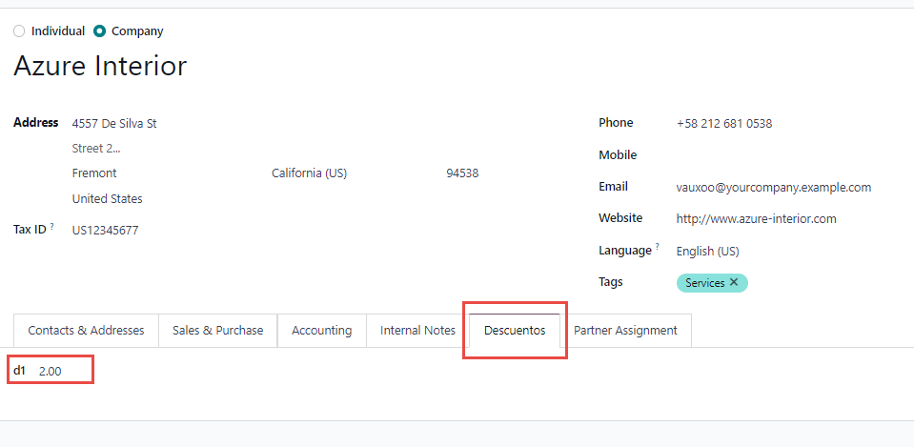

La misma parametrización existe a nivel de pedidos de ventas, se tiene que tener en cuenta que la ampliación de descuento sustituye el campo estándar de Odoo.

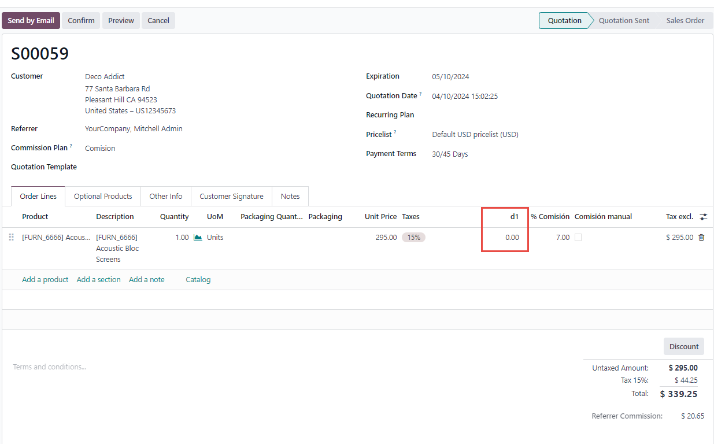

DEFINICIÓN DE AGRUPACIÓN DE ALBARAN

Introducción:

Este desarrollo pretende cubrir la necesidad de poder definir una agrupación de varias líneas de albarán, para poderla imprimir y de esta manera el transportista tenga una “hoja” de ruta.

Parametrización:

Para activar la funcionalidad extendida, acceder a Parametrización: Settings Ventas Picking ampliado

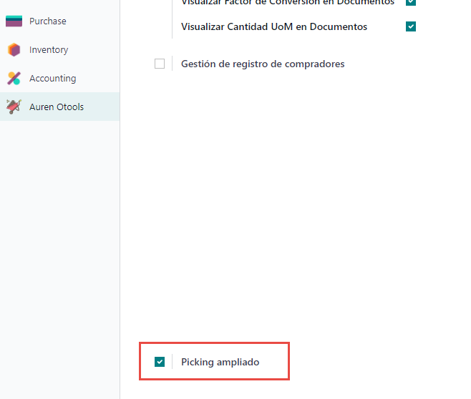

Al activar esta opción se habilitara un punto de menu dentro de inventario.

Operativa:

Dentro de inventario se incluye una nueva funcionalidad “Picking”
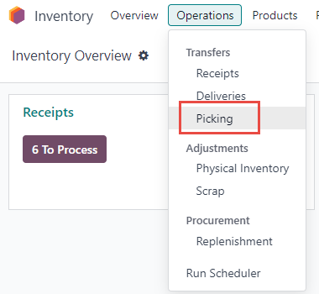

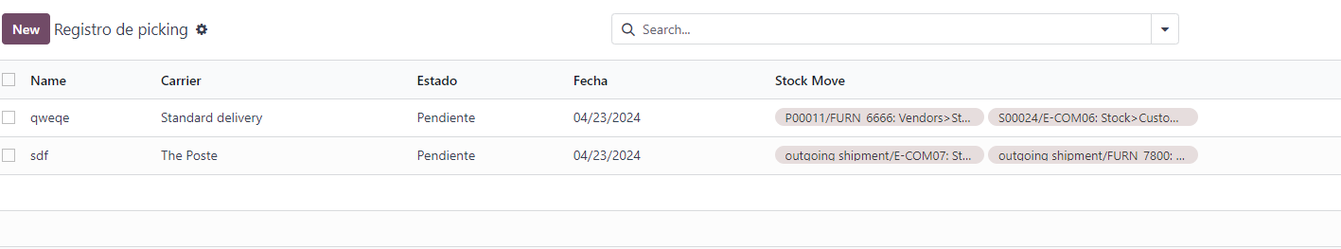

Esta pantalla permite definir para un transportista y una fecha concreta una gestión de estado y la asignación de varias líneas de “Albarán” que estén pendientes de validar.

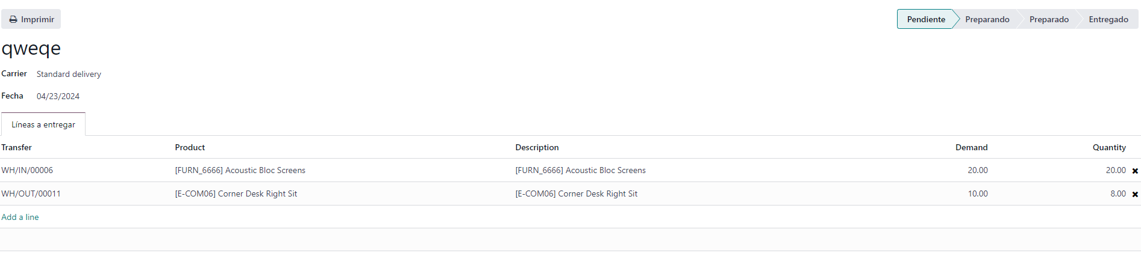

Al cambiar la cantidad de “Quantity” se estará cambiando la cantidad del albarán que se está enlazando.

El Boton “Imprimir” permite tener un formato base del modelo que estamos viendo. Esta misma opción de impresión también está en el formato lista

